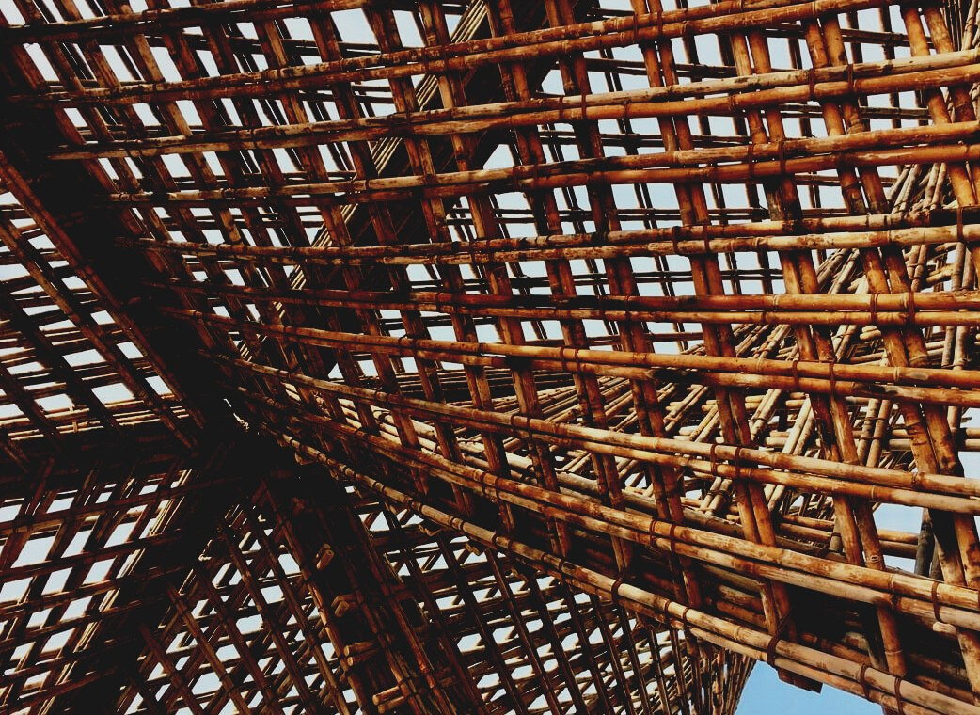

**LUENTOMATERIAALI**

Opintoyksikkö 2

LUENTO 7: PUISET RISTIKOT

UPWOOD

*Rakennustyöntekijöiden ammattitaidon lisääminen energiatehokkaan puurakentamisen menetelmissä*

UPWOOD-PUU

*Rakennustyöläisten ammattitaito energiatehokkaiden rakennusten puurakentamisenmenetelmissä*

Sisällys

1. Johdanto 2

1.1. I-palkit 2

1.2. Kattoristikot 2

2. Ristikot 2

2.1 Paloluokitus 5

2.2 Käyttöolojen kosteus 5

2.3 Kannattimien sijoitus 6

2.4 Nurjahdustuenta 6

2.5 Vesikaton jäykistys 6

2.6 Ulokkeet ja räystäät 7

2.7 Tuenta, kiinnitys ja ankkurointi 7

2.8 Valmistus 8

2.9 Asennus 8

2.10 Kuljetus 8

2.11 Varastointi 9

3. Lähteet 10

# Johdanto

Kantavissa rakenteissa käytettävien ns. yhdistelmätuotteiden pääraaka-aine on sahatavara. Tällaisia tuotteita ovat NR-ristikot, NR-vaarnapalkit ja I-palkit. Tavallisesti tällaiset tuotteet valmistetaan erillisen suunnitelman perusteella, mutta esimerkiksi I-palkkeja on saatavilla myös metritavarana.

## I-palkit

I-palkki on suunniteltu kantaviin rakenteisiin. I-palkki on puupaareista ja kuitulevy- tai vaneriuumasta liimaamalla yhdistetty kevytpalkkikannate. Sen käyttökohteita ovat rakennusten välipohja-, yläpohja- ja alapohjapalkistot sekä ulkoseinärungot. I-palkeilla saavutetaan sama kantavuus pienemmällä materiaalimäärällä kuin liimapuulla tai sahatavaralla.

## Kattoristikot

Sahatavarasta valmistettuja kantavia rakenteita ovat myös kattoristikot, joiden rakenne perustuu naulalevyliitoksiin, ja niistä käytetään nimityksiä NR-ristikot (harjaristikot, saksiristikot ja pulpettiristikot), NR-ristikot ja NR-vaarnapalkit.

Palotilanteessa kantavana alapaarteena voidaan käyttää sahatavara-, LVL- tai liimapuupalkkia, mutta vaarnapalkkia ei saa käyttää palotilanteessa tähän tarkoitukseen**.** NR-ristikoiden kapeasta alapaarteesta tulee poikkileikkaukseltaan kapea ja korkea, joten se vaatii suhteellisen tiheän kiepahdustuennan.

# Ristikot

Tehdasvalmisteisten naulalevyristikoiden avulla saavutetaan edullisesti vesiakatteen muoto sekä valmis primaarirunko niin vesikatolle kuin ylimmän kerroksen sisäkatollekin. Ristikoita ei voida kuitenkaan helposti elementoida, mikä lisää työmäärää työmaalla. Ristikkorakenteissa yläpohjassa jäykistävä levytys voidaan sijoittaa joko ala- tai yläparteen tasoon. Suositeltavaa on sijoittaa se yläparteen tasoon, koska tällöin se toimii myös yläparteen nurjahdustukena.

Naulalevy on liitin, jota käytettäessä päästään tehokkaaseen puun käyttöön, lisäksi ristikkoon saadaan jäykkä rakenne ja taipumat pieniksi. 3D-suunnittelun avulla naulalevykannattimista voidaan tehdä keveitä, mittatarkkoja, monimuotoisia ja yksilöllisiä, jolloin asentamiseen ja myös lämmöneristystyöhön saadaan nopeutta.

Kattoristikkotyyppejä on erilaisia ja ne voidaan jakaa erilaisiin perustyyppeihin, kuten harjaristikko, saksiristikko, pulpettiristikko, palkkiristikko, kehäristikko, vinosauvainen käyttöullakko, suorasauvainen käyttöullakko, T-saksiristikko, mansardiristikko ja ristikkopalkki.

Alla muutamia erilaisia ristikoita.

|  |  |  |  |
| --- | --- | --- | --- |
| Harjaristikko |  |  |  |
| Saksiristikko |  |  |  |
| Pulpettiristikko |  |  |  |
| Ristikkopalkki |  | | |
| Käyttöullakko-kannatin |  |  |  |
| Puukehät |  |  |  |

Tasoristikoiden sauvat jaetaan mitoituksessa kahteen ryhmään: reunasauvat (yläpaarre, alapaarre) ja sisä- tai uumasauvat (kaikki ylä- ja alapaarteen väliset pysty­(vertikaali) ja vinosauvat (diagonaali)). Sauvojen kohtaus- ja kiinnityspisteitä kutsutaan solmuiksi tai liitoskohdiksi.

Ellei yleisempää mallia käytetä, ristikot analysoidaan systeemilinjoille sijoitet­tuina sauvoina, jotka liitetään toisiinsa solmupisteissä, kuten alla kuvassa. Kaikkien sauvojen systeemilinjojen tulee pysyä sauvan poikkileikkauksen sisällä, ja paarteissa niiden tulee yhtyä sauvan keskilinjaan. Ristikkosauvojen yleisempi rakennemalli voidaan tehdä kuorielementeillä, mutta mallista voi tulla hyvin epätaloudellinen.



Kuva 1 Puurakenteet © Rakennustieto Oy

Tasoristikko: (a) keskilinja, (b) aukkomitta tai solmuväli, (c) sisäsauva, (d) tuki, (e) paarre, (j) kuvitteellinen palkkielementti, (g) solmu.

## Paloluokitus

Ristikko ei ole paloluokiteltu rakenne, jos siinä on suojaamattomia naulalevyliitoksia, joten sitä voidaan käyttää vain paloa hidastavissa rakennuksissa. Paloa pidättävissä ja palonkestävissä rakennuksissa ristikkojen käyttö rajoittuu rakenteisiin, jotka eivät ole olennaisia kantavan rungon osia tai palossa jäykistäviä osia. Rakennusten ja rakennusosien palotekniset luokkavaatimukset on esitetty Suomen rakentamismääräyskokoelman osassa E1 Rakenteellinen paloturvallisuus. Määräykset 1981.

Naulalevyliitokset tai koko kannatin voidaan myös palo-suojata. Suojaamattoman naulalevyliitoksen palonkestoaika on alle 10 minuuttia. Mineraalivillalla suojatuissa liitoksissa on saavutettu polttokokeissa yli puolen tunnin palonkestoja.

## Käyttöolojen kosteus

Naulalevyllä liitettyjä ristikoita voidaan käyttää kosteusluokissa 1 ja 2. Kosteusluokassa 3 voidaan käyttää kannattimia, jos ristikon mitoituksessa otetaan huomioon runsaasta kosteudesta aiheutuva naulalevyliitoksen lujuuden heikkeneminen. Painekyllästetyn puun yhteydessä on käytettävä vain ruostumattomasta teräksestä valmistettuja naulalevyjä.

Puurakenteiden kosteusluokat on esitetty Suomen rakentamismääräyskokoelman osassa B10 Puurakenteet.

Kosteusluokkaan 1 kuuluu puurakenne, joka on lämmitetyissä sisätiloissa tai vastaavissa kosteusoloissa, sekä lämmöneristekerroksessa olevat rakenteet sekä palkit, joiden vetopuoli on lämmöneristeen sisässä.

Kosteusluokkaan 2 kuuluu ulkoilmassa kuivana oleva puurakenteen materiaali. Rakenteen on oltava katetussa tilassa sekä alta ja sivuilta hyvin kastumiselta suojattu.

Kosteusluokkaan 3 kuuluu kosteassa ja säälle alttiina oleva puumateriaali.

Kosteusluokkaan 4 kuuluu veden välittömän vaikutuksen alaisena oleva puumateriaali.

## Kannattimien sijoitus

Kannatinjakoa suunniteltaessa tulisi huomioida levymäisten lämmöneristeiden leveys, koska ne asennetaan kannattimien väliin. Suositeltavat kannatinjaot ovat 900 mm tai 1200 mm. Mikäli käytetään puhallettavia lämmöneristeitä, voidaan ristikot sijoittaa muullakin kannatinjaolla. Vierekkäisten ja ulkomuodoiltaan samanlaisten, mutta eri tavalla tuettujen kannattimien taipumaerot voivat olla merkittäviä ja se näkyy rakennuksen harja- ja räystäslinjoilla. Kannattimet suunnitellaan silloin niin, että niiden taipumat ovat yhtä suuria. Kannattimia ei suositella sijoitettavaksi erkkerin vinolle ulkoseinän osalle.

Mikäli rakennukseen ei ole suunniteltu kantavia päätyseiniä, on reunimmaisen kannattimen etäisyys päätyräystään ulkoreunasta korkeintaan ½ ristikkojaosta.

## Nurjahdustuenta

Nurjahdustuettaviin sauvoihin kiinnitetään sauvojen keskipisteeseen vaakalauta, joka sidotaan ylä- tai alapaarretasolle vinolaudoilla. Nurjahdustuenta suunnitellaan ja mitoitetaan jokaisen sauvan vaakavoimalle.

Yläpaarteiden nurjahtamisen estämiseen riittää ruodejako 60 cm, mutta tarvittaessa voidaan varmistaa lujuus lisäruoteiden naulaamisella. Jos ruodelaudan alla käytetään korotusrimaa, on korotusriman kiinnityksessä otettava huomioon nurjahdusvoima ja paarteelle vaadittava tuentaväli.

## Vesikaton jäykistys

Rakennukseen on aina laadittava erillinen vesikaton jäykistyssuunnitelma, jossa tuulikuormat ja ristikoiden yläpaarteiden nurjahdustuennasta aiheutuvat lisävaaka-kuormat johdetaan jäykistäville seinälinjoille. Vesikaton mahdollisia jäykistystapoja ovat naulalevyrakenteiset tai paikalla rakennettavat jäykistysristikot ja -pukit, levyjäykistys paarteissa tai ruoteissa, pystytuet yhdessä alapaarteen levyjäykistyksen kanssa.

Bitumikermikaton ponttilaudoituksella ei yleensä ole riittävää levyjäykistysvaikutusta. Muotolevykatteiden kiinnitys voidaan mitoittaa siten, että kate toimii jäykistävänä levynä.

## Ulokkeet ja räystäät

Ulokkeen tai pitkän avoräystään ongelmana on taipuminen, joka voidaan tarkistaa likimääräisesti mitoittamalla räystäs ulokepalkkina, joka on jäykästi kiinnittynyt kannattimeen. Huolellisuutta vaaditaan myös erkkereiden kohdille sijoittuvien kannattimien suunnittelussa, että kannattimella on riittävä tukikorkeus.

Jos rakennuksessa on vierekkäin ulokkeellinen ja päästä tuettu kannatin, syntyy räystäslinjalle taipumaero, jota voidaan pienentää tekemällä yläpaarre kertopuusta, tukemalla kannattimet ulkopuoliseen palkkiin tai sijoittamalla palkki kannattimien sisälle.

Päätyräystäät tehdään jatkamalla ruoteet rakennuksen päädyn yli. Jos ruoteiden kantokyky ei riitä, suunnitellaan reunimmaisesta kannatinvälistä lähtien pienempi ruodejako tai suuremmat ruoteet. Ruoteet tuetaan rakennuksen kantavaan päätyseinään tai päätykannattimeen.

## Tuenta, kiinnitys ja ankkurointi

Ristikot tuetaan yleensä syrjälleen tai lappeelleen sijoitetulle yläsidepuulle, mutta rakennuksessa käytetään puuta kovempia tukipintoja, kuten esimerkiksi kertopuuta, terästä tai betonia - ja tukileveys ei ole riittävä, on kannattimen tukialueet vahvistettava tehtaalla.

Ristikon kiinnityksissä riittää yleensä yksi paarteen toiselle puolelle naulattava kulmakiinnike, joka on tehdasvalmisteinen, sinkittyä teräslevyä ja valmiiksi rei’itetty kulmakiinnike. Nauloina käytetään kiinnikkeen valmistajan suosittelemia kampanauloja.

## Valmistus

Ristikot valmistetaan erikoistuneissa tuotantolaitoksissa ympäristöministeriön hyväksymän laadunvarmistuksen alaisena. Laadunvalvonnan tekee valmistaja ja tuotannon ulkopuolisena tarkastuselimenä on Puurakenteiden Laadun-tarkastusyhdistys PLY ry. Ristikot leimataan virallisella leimalla, josta selviää valmistaja, piirustuksen numero ja valmistusviikko. Ristikon valmistuksessa käytetään lujuuslajiteltua ja mitallistettua sahatavaraa, sekä naulalevyjä, jotka ovat saaneet hyväksytyn lausunnon levyn lujuusarvoista. Lujuuslajittelun jälkeen ristikkoon tulevat sahatavarat katkotaan suunnitelmien mukaisiin mittoihin ja kulmiin, sekä kootaan puristamalla naulalevyt liitoksen molemmille puolille.

## Asennus

Ristikkojen asentamisessa noudatetaan asennus- ja käsittely- ja tuentaohjeita. Työnaikainen tuenta tehdään niin, että ristikot pysyvät kohdillaan rakennusaikaisilla kuormilla. Ristikoiden sijoituksessa noudatetaan aina toleranssivaatimuksia ja ristikko saadaan tukea vain piirustuksiin merkityistä kohdista, joiden keskipisteiden on sijaittava piirustuksessa esitetyillä tuenta-alueilla ja kannattimen tukileveyden on oltava suunnitelmien mukainen. Ristikon yläpaarteet tuetaan ruoteilla, joiden naulausohjeet on esitetty ristikon toimituksen asennusohjeessa.

## Kuljetus

Ristikot on suunniteltu käytettäväksi pystyasennossa, jossa asennossa ne tulisi myös kuljettaa. Jos ristikoita kuljetetaan vaaka-asennossa, ne on kiinnitettävä toisiinsa, jolloin estetään ristikoiden haitallinen sivutaipuminen.

## Varastointi

Ristikot suojataan varastoinnin aikana sateelta, lumelta ja jäältä pysty- tai vaaka-asennossa vaakasuoralle alustalle, jolloin estetään pysyvien sivutaipumien muodostuminen. Ristikot varastoidaan niin korkeiden aluspuiden päälle, että niiden alapaarre ja räystäs eivät yllä maakosketukseen ja säältä suojan alle jätetään riittävä tuuletusväli, jolloin estetään homeen muodostumisen ja pidetään ristikon kosteus hyväksytyllä tasolla.

Pystyasennossa varastoitavat naulalevykannattimet sidotaan toisiinsa ja tuetaan pystyyn tukipisteistä. Jos kannattimia varastoidaan vaaka-asennossa päällekkäin, tulee alus- ja välitukien sijaita samalla pystylinjalla.

# Lähteet

RT 21-11289. Puutavara, jatkojalosteet. Helsinki: Rakennustieto Oy

RT-21-11289 SIT 24-610147 Infra 064-710190. Puutavara, jatkojalosteet. Helsinki: Rakennustieto Oy

RT 85-10495. Puuristikot ja -kehät. 1993. Helsinki: Rakennustieto Oy

Riikonen, J. 2019. NR-suunnittelun vaikutus naulalevy- ja puumäärään. Savonia.

Tolppanen, T., Karjalainen, M., Lahtela, T. & Viljakainen, M. *Rakenteet, suunnittelu ja rakentaminen*. 2013. Puuinfo. Tampere: Juvenes Print – Suomen Yliopistopaino Oy

Suortti-Suominen, T. & Valtion teknillinen tutkimuskeskus. *Puurakenteet*. 1996. Tampere: Rakennustieto Oy